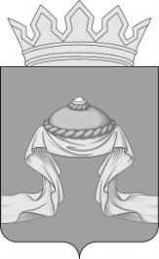

Администрация Назаровского района

Красноярского края

РАСПОРЯЖЕНИЕ

«11» 02 2022 г. Назарово № 41-р

В целях повышения качества управления бюджетным процессом, выявления внутренних резервов экономии расходов и увеличения доходов районного бюджета, на основании Бюджетного кодекса Российской Федерации, руководствуясь статьями 15 и 19 Устава НазаровскогомуниципальногорайонаКрасноярского края:
1. Утвердить План по росту доходов, оптимизации расходов, совершенствованию межбюджетных отношений и долговой политикина 2022 год согласно приложению 1.
2. Утвердить состав рабочей группы по реализации Плана по росту доходов, оптимизации расходов, совершенствованию долговой политики и долговой политики согласно приложению 2.
3. Отделу организационной работы и документационного обеспечения администрации района (Любавина) разместить распоряжениена официальном сайте Назаровского муниципального района Красноярского края в информационно-телекоммуникационной сети «Интернет».
4. Контроль за выполнением распоряженияоставляю за собой.
5. Распоряжение вступает в силу со дня подписания.

Исполняющий полномочия
главы района, заместитель главы
района, руководитель финансового
управления администрации района Н.Ю. Мельничук

